**Router 密碼復原**

|  |  |
| --- | --- |
| 步驟 | 使用指令 |
| 1.強迫router進入 Rom monitor模式 | 重新開啟路由器電源，並在開起過程中，同時按下ctrl+Pause Break |
| 2.修改router組態暫存器為0x2142，並重新開機 | rommon1 > Confreg 0x2142  rommon2 > boot |
| 3.重新載入startup組態檔 | Router#copy startup run |
| 4.將組態站存器改回0x2102 | R1(config)#config-register 0x2102 |

**步驟一、**

我們點擊利用R1的Physical 將電源重新開啟

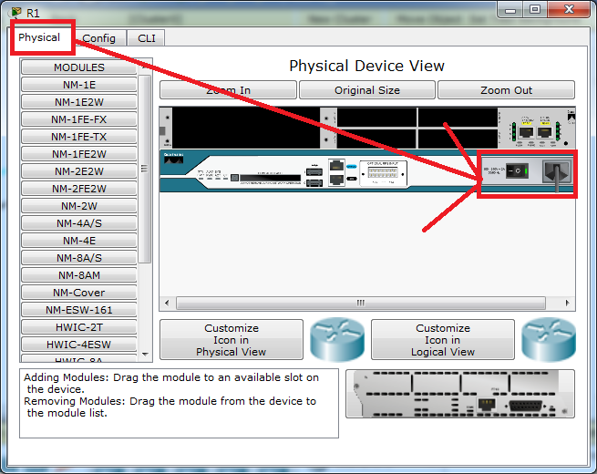

實體層關閉電源然後到PC0的超級終端，在#跑完前按下Ctrl+Pause Break進入Rom Monitor模式

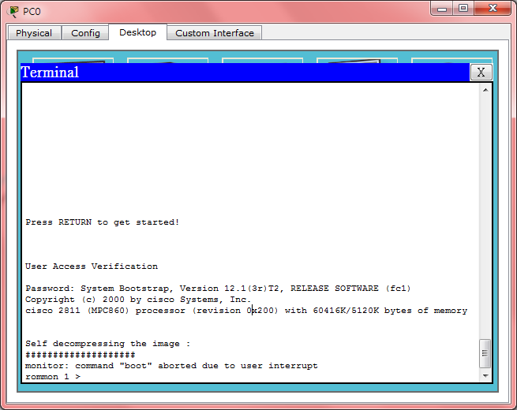

**步驟二、**

修改router組態暫存器為0x2142，並重新開機

|  |  |
| --- | --- |
| 指令 | 說明 |
| rommon1 > Confreg 0x2142 | 修改暫存器為0x2142 |
| rommon2 > boot | 在Rom Monitor模式下重新開機 |

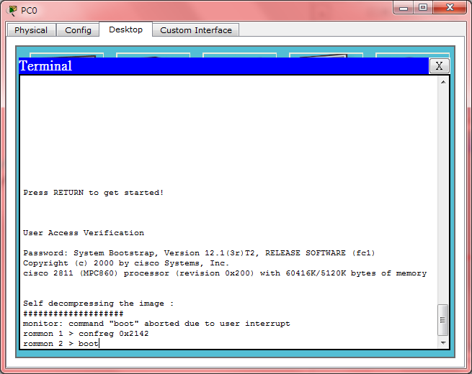

**步驟三、**

重新開機後，在enable模式下copy startup run重新載入startup組態檔。

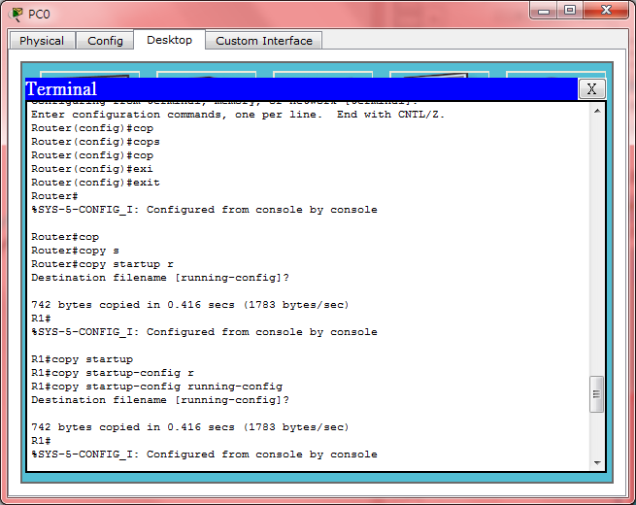

在R1#show running-config就可以看到console密碼,

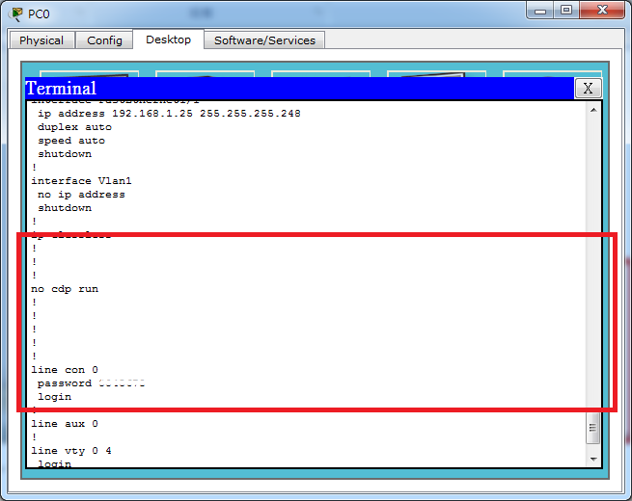

**步驟四、**

將組態站存器改回0x2102，若沒改回下次重開時組態檔依舊會是預設狀態R1(config)#config-register 0x2102

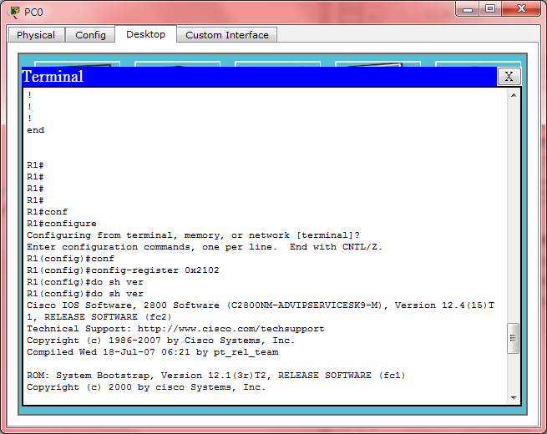

使用指令do show version拉道最下面，確認組態暫存器是否改回0x2102

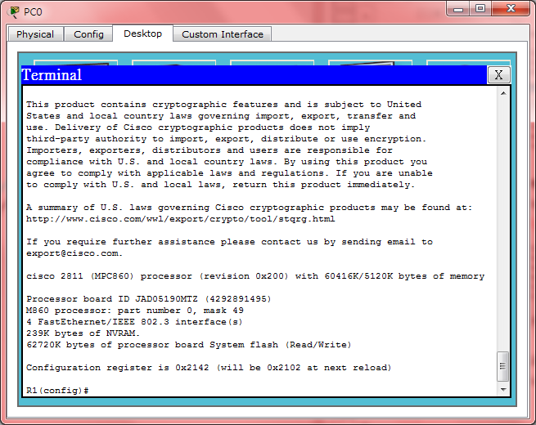

可以看到我們已經成功修改回來，下次重新啟動時就會是0x2102。

使用show ip int brief可以看到，因為備份回來的檔案所以的網路介面卡都是關閉的動作，所以只要把剩下的界面開起就好囉!